OBSERVATORIO DE TURISMO · VALLE DEL CAUCA
Dónde y en qué concentrar la ayuda
Informe ejecutivo · cruce de la afectación empresarial, la matriz de criticidad GRD y la Ruta de la Solidaridad
Pregunta que responde | a qué municipios dirigir el siguiente esfuerzo y con qué instrumento
Fuentes cruzadas | observatorio de turismo (13.652 establecimientos únicos, 1 sep) · matriz GRD pública (41 municipios, 2 de septiembre de 2026) · Ruta de la Solidaridad (434 despachos, 27 de agosto de 2026)
Cobertura | 41 municipios. Santiago de Cali va por canal propio y queda fuera del conteo municipal de ambas plataformas oficiales
Datos sensibles | ninguno. Todas las cifras son agregados municipales

Tres decisiones que se desprenden de los datos
1. DÓNDE · Cuatro municipios están en necesidad alta con ayuda baja: El Cairo, Toro, Yumbo, Tuluá. A ellos se suma Buenaventura, que no aparece rezagada en el conteo de entregas pero concentra el 21,2 % de la población afectada del departamento y ha recibido el 3,7 % de las toneladas.
2. QUÉ FALTA HOY · Florida y Candelaria no han recibido una sola entrega en 17 días de operación. Ambos están en la zona Sur, la única de las cuatro sin cobertura completa.
3. CON QUÉ · El 71 % de lo despachado es subsistencia inmediata y menos del 1 % son herramientas y materiales. El 75,7 % de los establecimientos pide capital de trabajo, reparación o ambos. La ruta humanitaria y la recuperación productiva no se tocan: hacen falta dos instrumentos, no uno.

1. Qué aporta cruzar las tres fuentes
Cada plataforma responde bien una pregunta y ninguna responde la que importa para asignar recursos.
Fuente | Qué mide | Qué no ve
Matriz GRD (SOCK2) | Criticidad humanitaria: personas, vivienda, conectividad. Índice ICM de 0 a 100 con semáforo y vulnerabilidad estructural | Si el tejido productivo del municipio puede volver a generar ingresos
Ruta de la Solidaridad | Ayuda efectivamente despachada: entregas, toneladas, composición y fecha por municipio | Si esa ayuda guarda proporción con la necesidad de cada municipio
Observatorio de turismo | Afectación declarada por 13.652 establecimientos: continuidad, pérdidas, empleo y necesidad | La afectación a hogares y a infraestructura pública
Las dos miradas de necesidad no son la misma. La correlación de Spearman entre el índice oficial de criticidad y el índice de afectación económica es de 0,592. Coinciden en la dirección general —los municipios golpeados suelen serlo en ambas— pero difieren lo suficiente como para que cada tablero, leído solo, deje fuera municipios que el otro señala.

Solo lo ve la matriz GRD | Puesto GRD / económico | Solo lo ve el observatorio | Puesto GRD / económico
El Dovio | p. 9 / p. 35 | Yumbo | p. 29 / p. 7
La Victoria | p. 22 / p. 41 | San Pedro | p. 34 / p. 14.5
Yotoco | p. 6 / p. 24 | Caicedonia | p. 27 / p. 11
El Águila | p. 5 / p. 19 | Jamundí | p. 36 / p. 20
Ulloa | p. 15 / p. 28 | El Cerrito | p. 38 / p. 23
Puesto entre 41 municipios. Un municipio como El Dovio es noveno en criticidad humanitaria y trigésimo quinto en afectación económica; Yumbo, al revés. Priorizar con un solo índice deja fuera a la mitad de cada lista.

2. Dónde: la brecha entre necesidad y ayuda
Los municipios son de tamaños muy distintos, de modo que comparar toneladas contra toneladas no informa. Se comparan posiciones: el puesto de cada municipio por necesidad —promedio de su puesto en criticidad GRD y en afectación económica— frente a su puesto por toneladas recibidas.
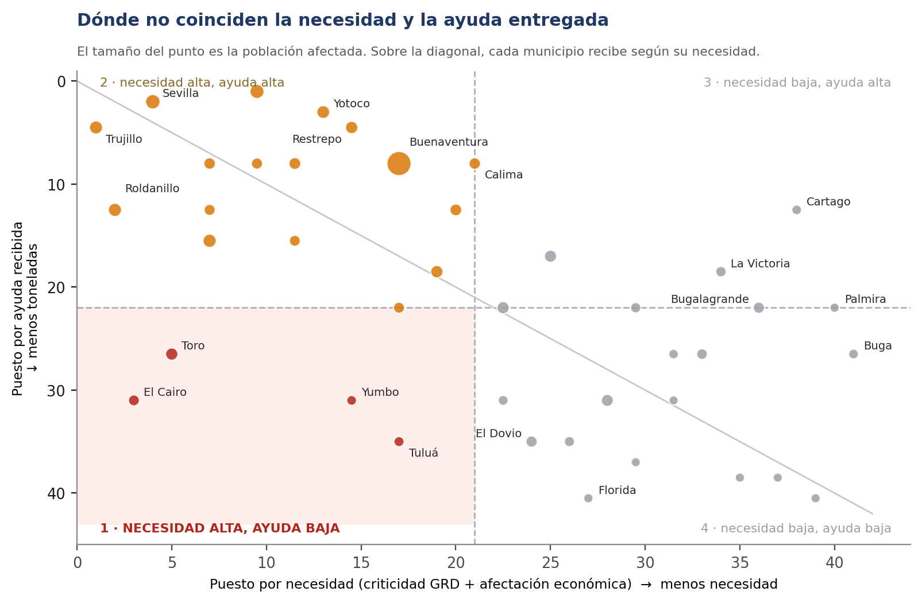
Figura 1. Necesidad frente a ayuda recibida, 41 municipios.
Una brecha positiva no prueba mala asignación. Puede reflejar que el municipio recibió por otra ruta, que tenía vías cerradas o que la ayuda pertinente no era la que despacha esta operación. Es una señal para revisar, no un veredicto.

2.1 Los doce municipios a priorizar
# | Municipio | Zona | ICM | Vulnerab. | Índ. econ. | No opera | Ton. | kg/afec. | Brecha
1 | Trujillo | Centro | 86,4 | Alta | 97,7 | 50 % | 19 | 3,2 | +3,5
2 | Sevilla | Norte | 66,4 | Media-alta | 92,4 | 38,8 % | 29 | 3,5 | -2
3 | Roldanillo | Norte | 75,5 | Media-alta | 100 | 44 % | 17 | 2,8 | +10,5
4 | Argelia | Norte | 58,4 | Alta | 93,4 | 61,4 % | 18 | 5,2 | +1
5 | Dagua | Pacífico | 59,2 | Media-baja | 82,3 | 27,3 % | 30 | 3,9 | -8,5
6 | La Cumbre | Sur | 53,3 | Alta | 96 | 27,5 % | 18 | 6,1 | -1,5
7 | Versalles | Norte | 62,5 | Media-baja | 83,9 | 24,3 % | 17 | 6,1 | +5,5
8 | La Unión | Norte | 65,9 | Media-alta | 80,6 | 37,4 % | 15 | 2,5 | +8,5
9 | Bolívar | Norte | 59,0 | Alta | 75 | 50 % | 18 | 4,6 | -3,5
10 | Yotoco | Centro | 69,2 | Media-alta | 49,9 | 30,2 % | 22 | 4,1 | -10
11 | El Águila | Norte | 72,7 | Media-alta | 63,8 | 42,6 % | 15 | 5,7 | +4
12 | Restrepo | Centro | 55,9 | Media-alta | 51,9 | 26,7 % | 19 | 4,0 | -10
Orden por necesidad, penalizado por el rezago en ayuda. ICM: índice de criticidad municipal de la matriz GRD (0–100). Índ. econ.: índice de afectación económica del observatorio (0–100). kg/afec.: kilogramos entregados por persona afectada declarada.
Trujillo y Roldanillo encabezan por acumulación: máxima criticidad oficial, máxima afectación económica y, en el caso de Roldanillo, 2.535 viviendas destruidas —la cifra más alta del departamento— con 2,8 kg por persona afectada, por debajo de la mediana de 4,0 kg.

3. Tres situaciones que exigen respuesta esta semana

3.1 Buenaventura: un quinto de los afectados, menos de un veinteavo de la ayuda
Buenaventura declara 31.518 personas afectadas, el 21,2 % del total departamental, y ha recibido 18 toneladas, el 3,7 %. Son 0,6 kilogramos por persona afectada frente a una mediana departamental de 4,0: el municipio recibe una séptima parte de lo que recibe el municipio típico, por persona.
En el conteo de entregas no aparece rezagado —está entre los diez primeros por número de despachos— y por eso el tablero de la Ruta no lo señala. La distorsión aparece solo al dividir por población afectada. Buenaventura concentra además 954 viviendas destruidas y 27 de los 70 fallecidos del departamento.

3.2 Florida y Candelaria: cero entregas en diecisiete días
Ninguno de los dos ha recibido una entrega. La zona Sur es la única de las cuatro sin cobertura completa: 5 de 7 municipios. Son municipios de criticidad media y baja —ICM 35,9 y 10,6— con poblaciones afectadas pequeñas, 474 y 404 personas. La pregunta no es si merecen prioridad sobre Trujillo; es por qué en diecisiete días no hubo una sola entrega, y si la razón es logística, de registro o de decisión.

3.3 Los municipios con menor intensidad de ayuda
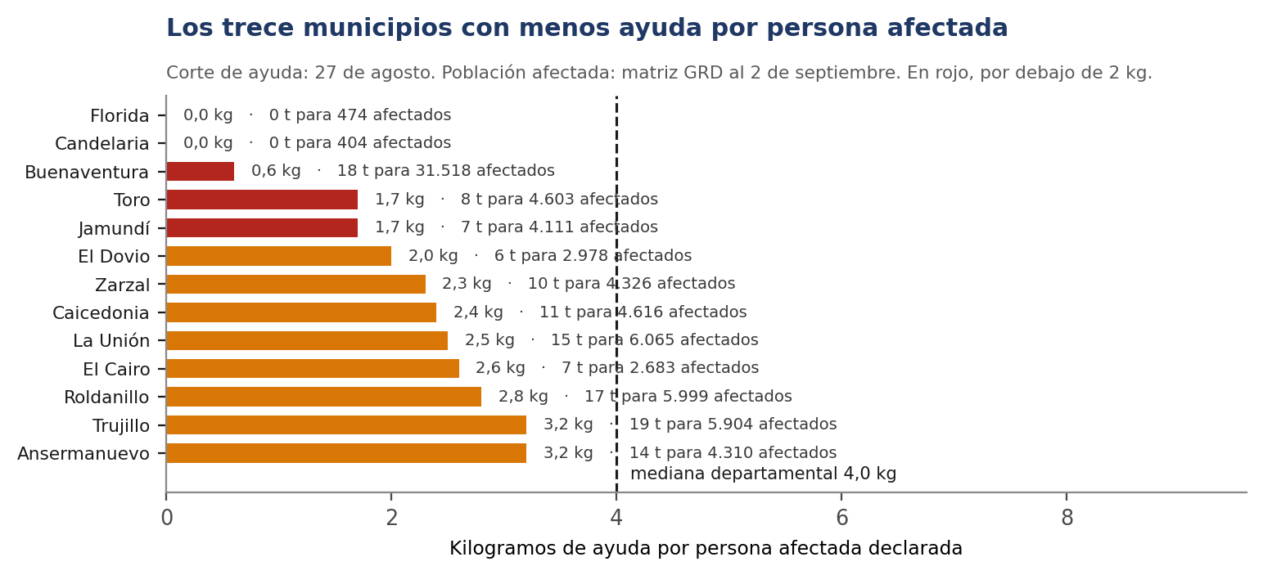
Figura 2. Kilogramos entregados por persona afectada declarada.
Cinco municipios están por debajo de 2 kg por persona afectada. Tres de ellos —Toro, El Dovio y el propio Buenaventura— están en el tercio superior de criticidad oficial. Toro es el segundo municipio más crítico del departamento y recibe 1,7 kg por afectado, la mitad de la mediana.

4. Con qué: falta un segundo instrumento
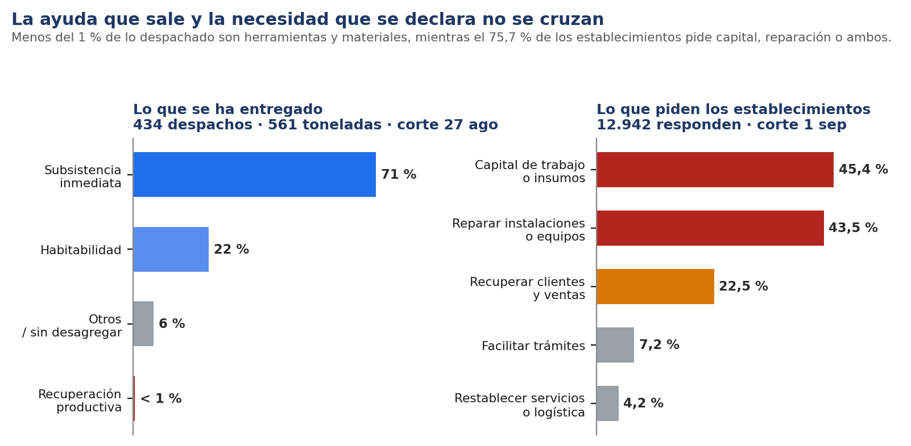
Figura 3. Composición de la ayuda despachada frente a la necesidad declarada por los establecimientos.
La Ruta de la Solidaridad hace bien lo que se propuso hacer: cubrir subsistencia en emergencia. Aseo personal, alimentos, protección y líquidos suman el 80 % de lo despachado y cada una llegó a 38 o 39 de los 41 municipios. A tres semanas del sismo, sin embargo, la necesidad declarada por el tejido productivo es de otra naturaleza y ningún instrumento la está atendiendo.

Necesidad | Cuántos la piden | Instrumento que hoy existe | Vacío
Capital de trabajo o insumos | 45,4 % | ninguno en la Ruta | total
Reparar instalaciones o equipos | 43,5 % | < 1 % herramientas y materiales | casi total
Recuperar clientes y ventas | 22,5 % | ninguno | total
Subsistencia del hogar | — | 71 % de lo despachado | cubierto
Sobre la forma del instrumento. Entre los 6.995 establecimientos que expresan preferencia, el 61,0 % pide capital no reembolsable y solo el 14,9 % pide crédito nuevo. Un sector con la operación interrumpida no percibe capacidad de asumir deuda: una línea de crédito, aun en condiciones favorables, arriesga baja colocación.
Un dato adicional del observatorio orienta el diseño: la correlación entre el porcentaje de establecimientos paralizados y el de pérdidas superiores a $20 millones es de solo 0,26. Parálisis y pérdida patrimonial son problemas distintos. El municipio paralizado con pérdidas pequeñas necesita liquidez inmediata en montos bajos y muchas operaciones; el municipio que opera con pérdidas altas necesita reposición de activos en pocas operaciones de monto grande. Un instrumento único mal atenderá a uno de los dos.

5. La cadena de valor del turismo
El turismo se analiza aparte porque es el único sector con un registro propio —el Registro Nacional de Turismo— contra el cual contrastar la afectación declarada.
Indicador | Cadena turística | Toda la economía | Diferencia
Establecimientos afectados | 1.703 | 13.652 | 12,5 % del censo
En nivel crítico o grave | 63,9 % | 55,6 % | +8,3 pp
No puede operar | 36,3 % | 29,2 % | +7,1 pp
Con algún empleo en riesgo | 81,7 % | 74,9 % | +6,8 pp
Negocios con empleo en riesgo | 1.077 de 1.319 | 7.717 de 10.300 | +6,8 pp
Pérdidas declaradas, piso | $18.145 M | $121.735 M | 14,9 % del total
Cadena de valor: los sectores de alojamiento y servicios de comida y de transporte y almacenamiento, el mismo criterio del censo ya socializado. El empleo se cuenta en negocios y no en puestos: la encuesta pregunta por rangos, así que el número de empleos solo puede acotarse en un intervalo (3.027 a 9.657 en el turismo). El sector queda peor que el promedio en los cuatro indicadores.
El contraste con el RNT se hace por municipio, no establecimiento por establecimiento. Las dos bases no comparten identificador —el RNT no trae NIT— y emparejar por razón social solo lograba 174 coincidencias sobre 1.703 reportes: insuficiente para decir nada de un municipio. Comparar agregados no depende de emparejar nada.
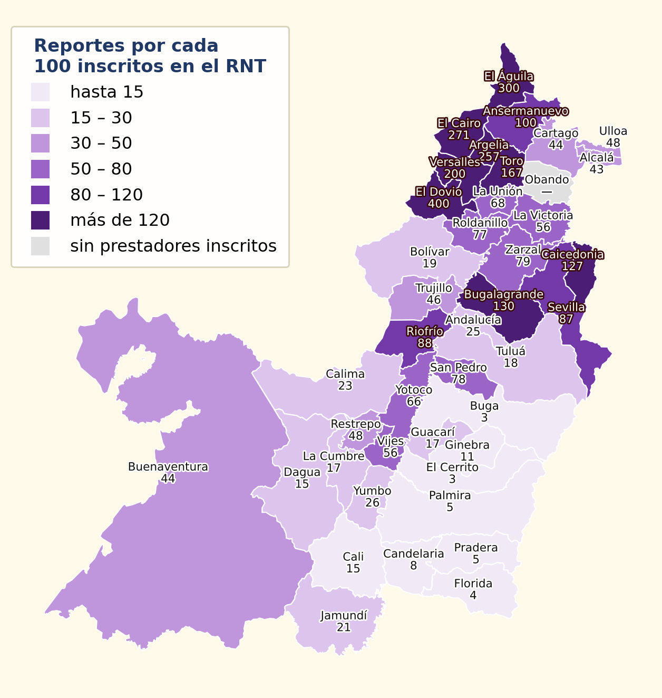
Figura 4. Reportes turísticos por cada 100 prestadores con RNT vigente.
No es el porcentaje del RNT afectado: el censo incluye negocios sin RNT y el registro incluye viviendas turísticas —54,8 % del total— que casi nunca reportan. Sirve para comparar municipios entre sí.
El corredor norte reporta mucho más daño del que su registro haría esperar. El Dovio (400), El Águila (300), El Cairo (271), Argelia (257) y Versalles (200) están muy por encima de los 22,1 reportes por cada 100 inscritos del departamento. Cali y Palmira, que concentran la oferta formal, están en 15 y 5. Son municipios pequeños con turismo mayoritariamente informal, y un ranking por totales los esconde.
El turismo invierte el orden de la necesidad. En el conjunto de la economía manda el capital de trabajo; en el turismo manda reparar instalaciones (49,2 % frente a 44,8 %). Un hotel o un restaurante no puede vender con el local dañado, y esa es una diferencia de diseño del instrumento, no de matiz.
En el extremo opuesto, Florida, Candelaria y Pradera suman 5 reportes turísticos entre los tres. Antes de concluir que allí no hubo afectación conviene verificar cómo se difundió el formulario.

6. Qué no dicen estos datos
- Las toneladas de la Ruta son una estimación a partir del número de entregas, no un pesaje. Sirven para comparar municipios entre sí, no para auditar volumen.
- Los cortes no coinciden: la ayuda está al 27 de agosto de 2026, la matriz GRD al 2 de septiembre de 2026 y el observatorio al 1 de septiembre. Un municipio puede haber recibido entregas después del corte de la Ruta.
- Santiago de Cali queda fuera de ambos conteos municipales oficiales. Va por canal propio, con 59 entregas y 27.245 unidades. Cualquier lectura departamental de este informe excluye a la capital.
- El observatorio recoge reportes voluntarios: cubre el 7 % del tejido empresarial del departamento y no es una muestra probabilística. Un municipio con pocos reportes tiene un índice económico menos firme, y por eso el orden se calcula con contracción hacia la media departamental.
- La población afectada es la declarada por cada municipio a la matriz GRD. Diferencias en el criterio de registro entre municipios afectan directamente el indicador de kilogramos por afectado.

7. Recomendaciones
- Enviar la próxima rotación a El Cairo, Toro, Yumbo, Tuluá y Buenaventura. Los cuatro primeros están en necesidad alta con ayuda baja; Buenaventura por intensidad, no por conteo.
- Verificar por qué Florida y Candelaria no registran entregas. Diecisiete días sin una sola entrega en la única zona sin cobertura completa exige una explicación operativa antes que una asignación.
- Abrir una segunda línea de recuperación productiva, separada de la humanitaria. Capital no reembolsable en montos bajos para los municipios paralizados y reposición de activos para los de pérdida patrimonial alta. Son dos instrumentos, no dos tramos del mismo.
- Abrir la ventanilla del sector turístico a prestadores sin RNT vigente. El censo recoge cualquier negocio turístico; el RNT tiene 7.709 inscritos y más de la mitad son viviendas turísticas. Condicionar el alivio al registro deja fuera al turismo informal, que es justamente el que más reporta en el corredor norte.
- Publicar el indicador de kilogramos por persona afectada en el tablero de la Ruta. Es la métrica que reveló el caso de Buenaventura y hoy no está a la vista de quien decide.
- Unificar el corte de las tres plataformas. Con seis días de diferencia entre la ayuda y la criticidad, parte de la brecha medida puede ser desfase y no desatención.
- Incorporar el ICM y la vulnerabilidad al observatorio de turismo. De los 11 municipios con mayor afectación económica, 4 no figuran entre los críticos de la matriz GRD (Argelia, Caicedonia, La Cumbre, Yumbo), y 4 críticos de la matriz no están entre los peores económicamente (El Dovio, El Águila, Toro, Yotoco). Ninguna de las dos lecturas es prescindible.

Fuentes: Matriz GRD pública, Gobernación del Valle del Cauca y K2 Digital (sock2.k2digital.co/grd-publico), corte 2 de septiembre de 2026. Ruta de la Solidaridad, Valle Humanitario, Gobernación del Valle del Cauca (sigesi.valledelcauca.gov.co/valle-humanitario), corte 27 de agosto de 2026. Observatorio de Turismo del Valle del Cauca sobre reportes_emergencia_2026-09-01.xlsx, 13.652 establecimientos únicos. El detalle municipal completo se entrega en brecha_municipal.csv.

